Especificación de caso de uso: Acceso de usuario – CU- ACC001

Historia de Revisiones

|  |  |  |  |
| --- | --- | --- | --- |
| **Fecha** | **Versión** | **Descripción** | **Autor** |
| 28/04/2018 | 1.0 | Borrador inicial | Diego Romero |
|  |  |  |  |
|  |  |  |  |

Especificación de caso de Uso: Logueo de Usuario

|  |  |
| --- | --- |
| **1 - Nombre:** | Usuario accede al sistema |
| *Descripción:* |  |
| *Actores:* | Vendedor, Administrador de sistema, Gerente, Administrador de Stock |
| **2 - Flujo de Eventos** | |
| *Disparador/Condición:* |  |
| *Flujo Básico:* | |
|  | 1.El usuario ingresa su nombre de usuario (nombre clave definido al darse de alta por el administrador de Sistema) y contraseña (alfanumerica) y selecciona la opción Aceptar  2.El sistema valida el usuario y contraseña ingresados por el usuario  3.El sistema muestra la pantalla principal con las opciones disponibles para dicho usuario |
| **2 - Flujos alternativos** | |
|  | Desde el punto 2 – El usuario ingresa mal usuario o contraseña  1a.El sistema envía un mensaje de error diciendo “Usuario o contraseña incorrectos” sobre la pantalla de logueo  2a.El usuario selecciona la opción “Aceptar” del mensaje  2b.vuelve a 1 |
|  | Desde el punto 1 – El usuario ingresa mal su usuario y contraseña más de 3 veces  1a. El sistema envía un mensaje de error diciendo “Usuario bloqueado, comuníquese con el administrador del sistema” sobre la pantalla de logueo  2a.El usuario selecciona la opción “Aceptar” del mensaje  3a.Vuelve a 1 |
|  |  |
|  |  |
| **3 - Requerimientos Especiales** | |
|  |  |
| **4 - Precondiciones:** |  |
|  | *Se debe ejecutar el sistema  *El sistema visualiza la pantalla de logueo  *El Usuario debe estar registrado en el sistema |
| **5 - Postcondiciones:** | *El sistema muestra la pantalla principal del programa |
|  |  |
| **6 - Puntos de Extensión** |  |
|  |  |

Diagrama de caso de uso:

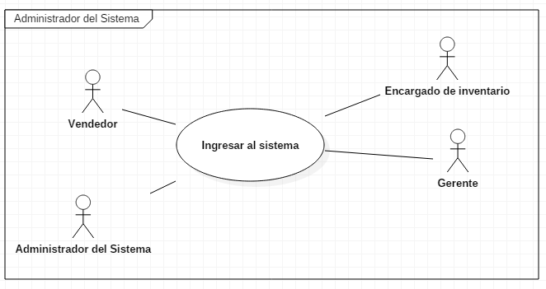

Diagrama de Clases:

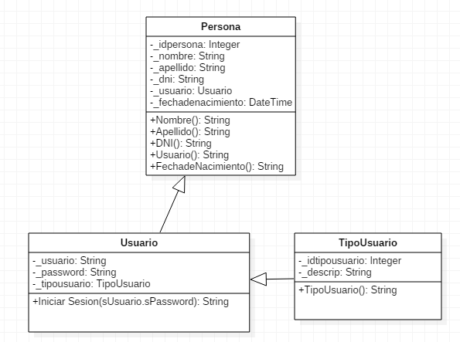

Diagrama de Secuencia: